Bistand til Ukraina

1 Internasjonal bistand til Ukraina
I 2023 var Norge det femte største giverlandet i OECDs utviklingskomite (DAC) av øremerket bistand til Ukraina. 2023 er den mest oppdaterte statistikken for landfordelt internasjonal bistand.
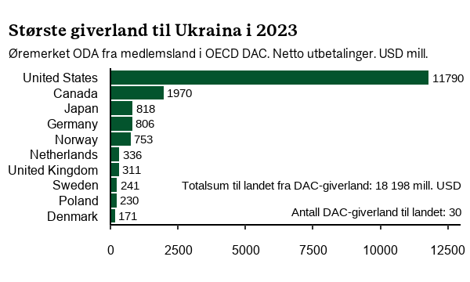

2 Norsk bistand til Ukraina
I 2023 utbetalte Norge 7946 millioner kroner øremerket bistand til Ukraina gjennom bilaterale og multilaterale kanaler. I tillegg viser beregninger at landet har mottatt bistand fra norsk kjernestøtte til multilaterale organisasjoner.
Bistand til Ukraina 2015-2023, fordelt på type bistand. NOK mill.
Type bistand | 2015 | 2016 | 2017 | 2018 | 2019 | 2020 | 2021 | 2022 | 2023
Øremerket bistand | 323 | 117 | 205 | 183 | 227 | 226 | 159 | 5 298 | 7 946
Beregnet multilateral kjernestøtte | 19 | 24 | 14 | 21 | 28 | 25 | 38 | 68 | 46
Total | 342 | 141 | 219 | 204 | 256 | 252 | 197 | 5 366 | 7 992

2.1 Norsk øremerket bistand i 2023
I 2023 var mest av den øremerkede bistanden til Ukraina rettet mot Multisektor og annet (3 135 mill), Nødhjelp (2 237 mill) og Miljø og energi (1 923 mill).
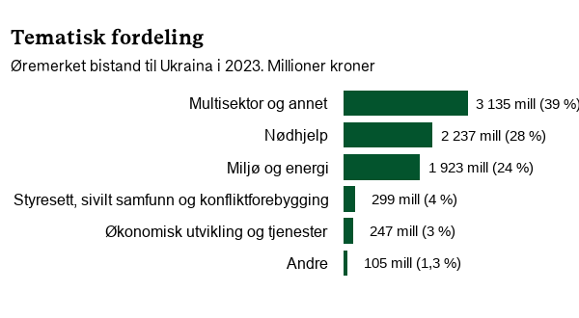
I 2023 ble mest av den øremerkede bistanden til Ukraina gitt gjennom Multilaterale organisasjoner (6 503 mill), Norske ikke-statlige organisasjoner (1 064 mill) og Offentlig sektor i Norge/ andre giverland ( 325 mill).
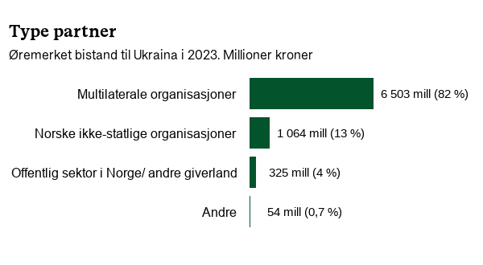
De tre største partnerne for den øremerkede bistanden til Ukraina i 2023 var IBRD - International Bank for Reconstruction and Development (2135 mill), EBRD - European Bank for Reconstruction and Development (1590 mill) og IDA - International Development Association (1000 mill).
Avtalepartnere, øremerket bistand til Ukraina i 2023
Avtalepartner | NOK mill
IBRD - International Bank for Reconstruction and Development | 2135
EBRD - European Bank for Reconstruction and Development | 1590
IDA - International Development Association | 1000
Norges Røde Kors | 535
WFP - World Food Programme | 290
MIGA - Multilateral Investment Guarantee Agency | 240
Flyktninghjelpen | 215
UNOCHA - UN Office of Co-ordination of Humanitarian Affairs | 210
UNHCR - UN Office of the UN High Commissioner for Refugees | 197
UNICEF - United Nations Children's Fund | 162
Andre partnere | 1372
Total | 7946

2.2 Beregnet norsk multilateral kjernestøtte til Ukraina
OECDs beregninger tilsier at Ukraina mottok 46 millioner kroner av Norges kjernestøtte til multilaterale organisasjoner i 2023.
Tabellen under viser organisasjonsfordelingen av beregnet norsk multilateral kjernestøtte til Ukraina i 2023.
De tre største partnerne for den beregnede multilaterale kjernestøtten til Ukraina i 2023 var IBRD - International Bank for Reconstruction and Development (24 mill), GFATM - Global Fund to Fight AIDS, Tuberculosis and Malaria (8 mill) og WFP - World Food Programme (4 mill).
Avtalepartnere, beregnet multilateral kjernestøtte til Ukraina i 2023
Avtalepartner | NOK mill
IBRD - International Bank for Reconstruction and Development | 24
GFATM - Global Fund to Fight AIDS, Tuberculosis and Malaria | 8
WFP - World Food Programme | 4
UNDP - UN Development Programme | 3
UNFPA - UN Population Fund | 1,5
GEF - Global Environment Facility | 1,4
UN Women | 1,2
UNICEF - United Nations Children's Fund | 0,9
IFC - International Finance Corporation | 0,8
UNDCO - United Nations Development Coordination Office | 0,5
Andre partnere | 1,1
Total | 46

Landflaket ble lastet ned den 28. 03. 2025 fra Landflakportalen, produsert av Norads Seksjon for Statistikk og analyse.

Landsiden til Ukraina i portalen bistandsresultater.no gir detaljert oversikt over øremerket bistand til landet.
Beregnet norsk multilateral kjernestøtte til Ukraina er beregnet av OECDs utviklingsdirektorat (DCD), og er basert på de multilaterale organisasjonenes forbruk av kjernestøtte på mottakerland. Bistand til landet gjennom regionale og globale programmer og fond utover multilateral kjernestøtte er ikke inkludert i landflaket.
På grunn av avrundinger i OECDs beregninger kan det være noe avvik mellom totalbeløpet på multilateral kjernestøtte til landet i 2023 i denne tabellen og på forsiden.
OECDs landfordelte beregninger omfatter kjernestøtte til de største, men ikke alle multilaterale organisasjoner. Om lag 90 prosent av multilateral kjernestøtte fra DAC-land inngår i OECDs landfordelte beregninger. Tabellen gir dermed ikke en fullstendig oversikt over beregnet kjernestøtte til mottakerlandet for alle multilaterale organisasjoner Norge støtter.

